Темы курсовых проектов

1. Техническое обеспечение рыбхоза.
2. Улучшение качества воды в контролируемых водоемах.
3. Выращивание рыбы в установках с замкнутым циклом водообеспечения.
4. Техническое оснащение аквариума.

Темы реферативных работ

1.Биологические особенности и хозяйственные качества основных объектов аквакультуры.
2.Рыбоводные установки с замкнутым циклом водообеспечения.
3. Очистка воды на биоплато.
4. Биоседиментация и осветление воды.
5. Особенности режима источников водоснабжения.
6. Оценка качества воды в водоемах.
7.Биогенные элементы в водных системах.
8. Эрлифты.
9. Фильтрующие материалы и их свойства.
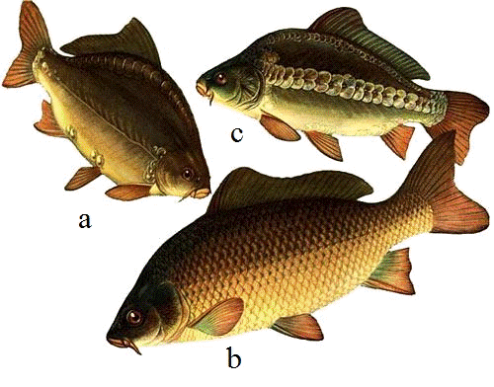
10. Садковые хозяйства.

